Tarte fine aux quenelles
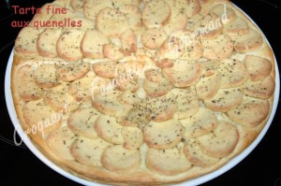 Pour 4 Croquants-Gourmands
- 1 rouleau de pâte feuilletée
- 4 grosses quenelles
- huile d'olive à la truffe ou quelques cuillerées de crème
- marjolaine séchée
- comté râpé
- sel & poivre du moulin
La plaque du four tapissée de papier cuisson
Préchauffage du four à 190°C
Étaler la pâte feuilletée sur la plaque du four.
Piquer à la fourchette sur toute la surface.
Couper les quenelles en rondelles fines et les disposer sur la pâte.
Badigeonner d'huile de truffe à l'aide d'un pinceau ou étaler un peu de crème.
Saler et poivrer puis parsemer de marjolaine et/ou de comté râpé.
Enfourner pour 20 minutes.
Déposer délicatement la tarte fine aux quenelles sur le plat de service et déguster bien chaud.

